**О деятельности дошкольной группы детского сада «Солнышко»**

**в 2012-2013 учебном году**

Дошкольная группа «Солнышко» была открыта на базе школы № 73 в 2010 году. Для открытия группы были отремонтированы 5 помещений, закуплено необходимое оборудование в соответствии с требованиями СаНПиН. За дошкольной группой закреплен участок для прогулок, оснащенный игровым оборудованием, малыми спортивными формами.

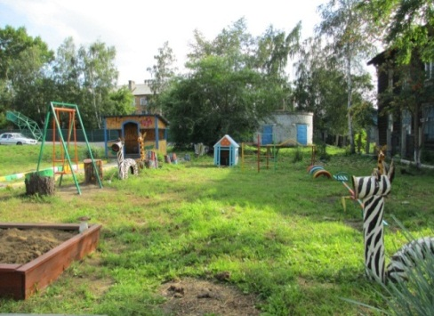

Режим работы дошкольной группы 5 дней с 7.00 до 19.00.

Дошкольная группа располагает достаточной для организации воспитательно-образовательного процесса материально-технической базой. В дошкольной группе имеются: медицинский кабинет; изолятор; физкультурный зал; игровая комната; спальня; прачечная.

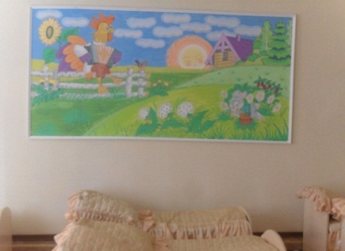 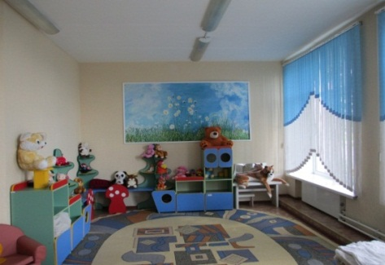

В настоящее время в дошкольной группе воспитывается 25 детей в возрасте от 5 до 7 лет.

Дошкольная группа «Солнышко» реализует основную общеобразовательную программу дошкольного образования общеразвивающей направленности «Воспитание, образование и развитие детей 5-7 лет в детском саду «Радуга», под редакцией Т.Н. Дороновой, В.В. Гербовой, Т.И. Гризик.

*Приоритетное направление деятельности:*

*-* обеспечение равных стартовых возможностей для обучения и воспитания детей,

- всестороннее воспитание и развитие детей.

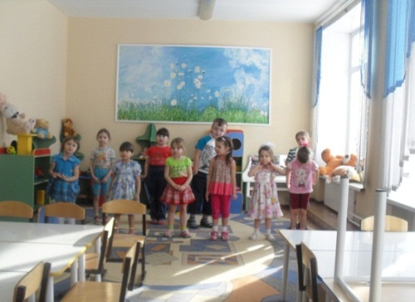

В течение учебного года формировался устойчивый интерес к изобразительной деятельности, к музыкальной культуре.

Большое внимание уделялось содержанию и форме занятий по математике, где в ходе обучения дети получили устойчивые навыки счета от 0 до 20, познакомились с геометрическими фигурами, узнали способ образования чисел второго десятка, учились складывать и вычитать, составлять и решать задачи.

На занятиях по обучению грамоте воспитанники учились правильно, отчётливо произносить звуки, отрабатывали интонационную выразительность речи. Учили детей замечать неправильную постановку ударения в слове, ошибку в чередовании согласных, предоставляли возможность самостоятельно её исправлять.  Воспитывалась чуткость к художественному слову.

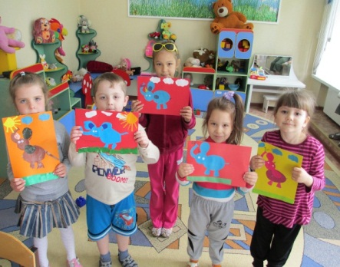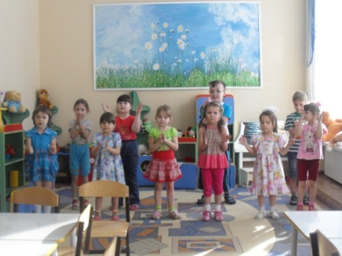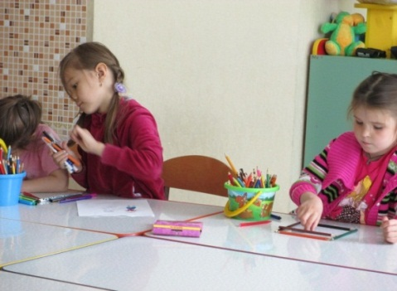

Педагогический коллектив группы состоит из 2 воспитателей и помощника воспитателя. Это доброжелательные, любящие детей и свою профессию люди.

Во время учебного года воспитатели и воспитанники принимали участие в творческих конкурсах: «Жизнь и свет – нашему дому», посвященному 50 – летию ООО «Ленинск-Кузнецкая электросеть», за что были награждены почетной грамотой. Богданова Ульяна участвовала в конкурсах рисунков: где заняла 1 место в конкурсе «Мой любимый детский сад», 2 место - «Открытый космос», 3 место - «Моя семья».

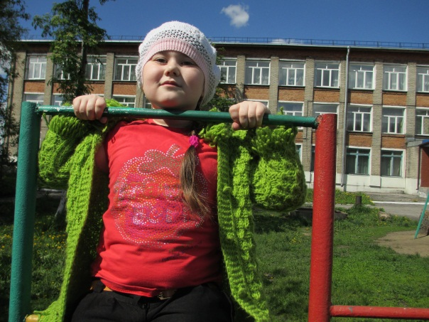

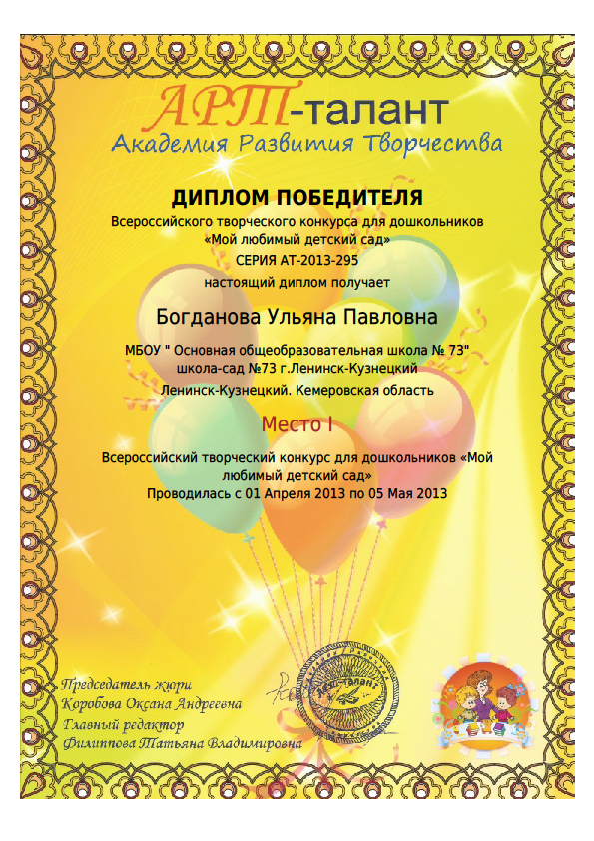

В дошкольной группе ведется физкультурно-оздоровительная работа, которая позволила достичь снижения уровня заболеваемости воспитанников.

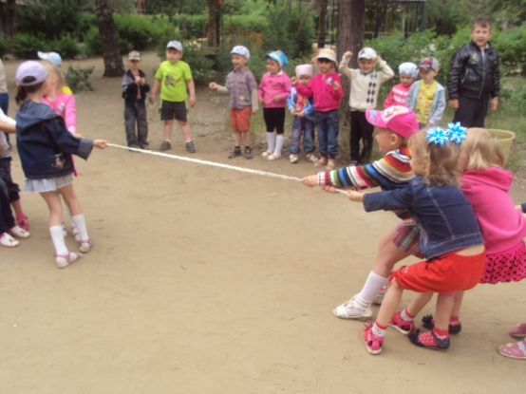

Вопросы физического воспитания рассматривались в ходе тематических семинаров - практикумов: «Состояние работы по активизации двигательной деятельности детей» и др. В ходе педсоветов проводилось обсуждение следующих вопросов: «Почему наши дети не играют в подвижные игры», «Уровень физического развития детей группы «Солнышко», «Анализ современных программ по физическому воспитанию». С воспитателями были проведены консультации: «Двигательно-оздоровительные моменты в образовательной деятельности группы «Солнышко», открытые просмотры с использованием корригирующих упражнений и элементов психогимнастики, логопластики, в марте 2013 прошел смотр физкультурных уголков в группах.

Ежегодно проводится диагностика физической подготовленности детей. Воспитанники группы «Солнышко» принимают участие в спортивных мероприятиях района «Дошкольник чемпион». Совместно с родителями был организован спортивный конкурс «Папа, мама, я – спортивная семья». Программа стартов включала в себя творческий конкурс (визитная карточка семьи), спортивные конкурсы и эстафеты. Эстафеты были сложные, требующие выносливости, быстроты реакции, смекалки, но в то же время интересные.

Участники с азартом и достоинством преодолевали все препятствия, соблюдался командный дух. Не менее активными были болельщики. В результате проведения конкурса первое место заняла семья Лубягиных.

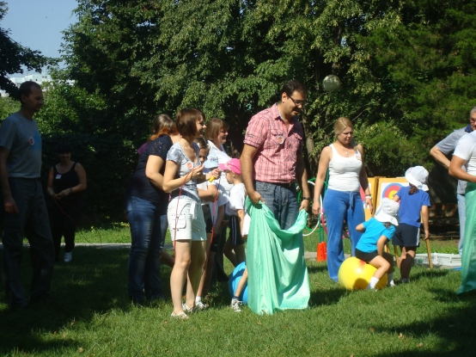

*Мы постарались обеспечить каждому ребенку возможность радостно и содержательно прожить период предшкольного детства.*